TUGAS PERTEMUAN: 4 3D MODELING

|  |  |  |
| --- | --- | --- |
| **NIM** | : | 1918039 |
| **Nama** | : | M.Sofian Attasauri |
| **Kelas** | : | D |
| **Asisten Lab** | : | M.Rafi Faddilani (2118144) |
| **Referensi** | : | <https://www.behance.net/gallery/147242419/Yoo-Family-New-member-of-the-family> |

**1.1 Tugas 1 : Langkah-langkah 3D Modeling**

**A. Membuat Dokumen baru**

* 1. Pilih general pada awal membuka blender

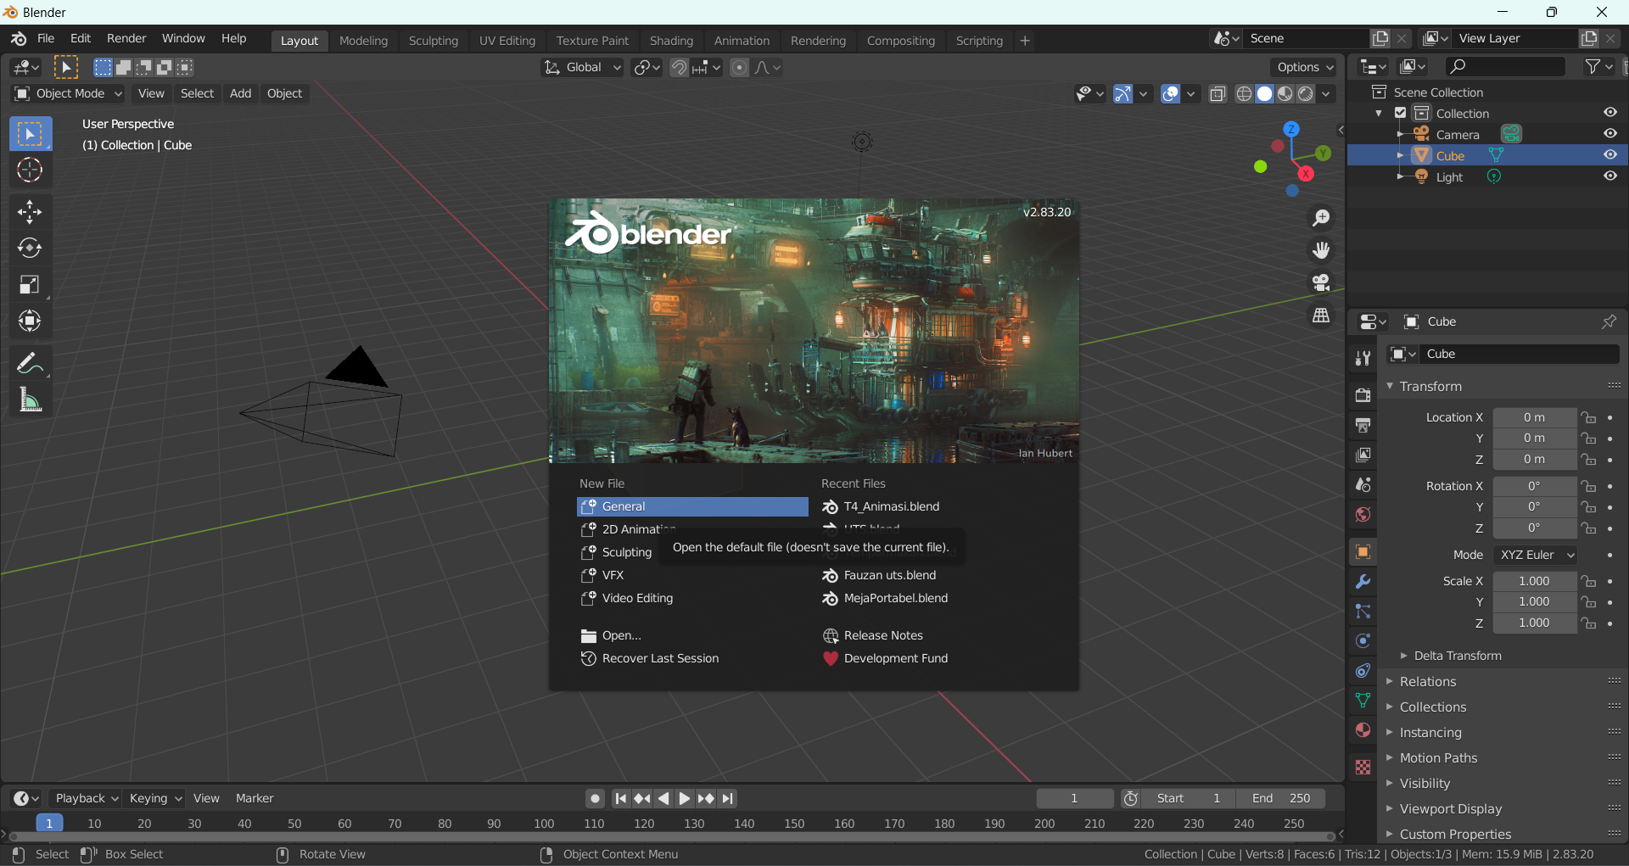

Gambar 1.1 View point

* 1. Untuk memudahkan praktik, hal yang nantinya akan dilakukan berkali kali adalah teknik viewpoint, Buka blender dan ubah viewpoint menjadi view Front. Pilih View > Viewpoint > Front

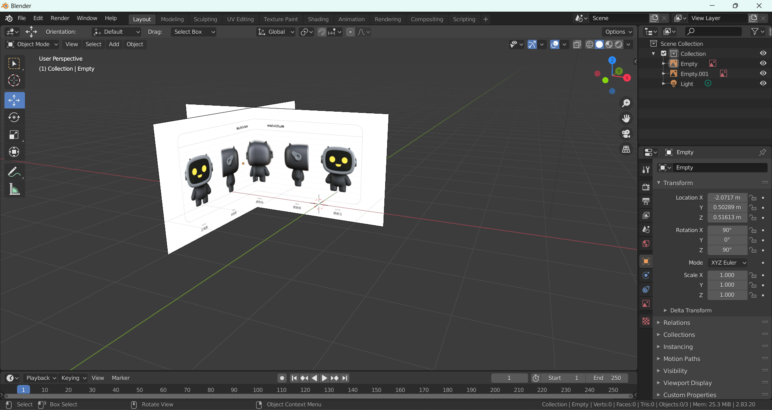

Gambar 1.2 View point

* 1. Import sketsa dengan drag and drop sketsa ke blender.

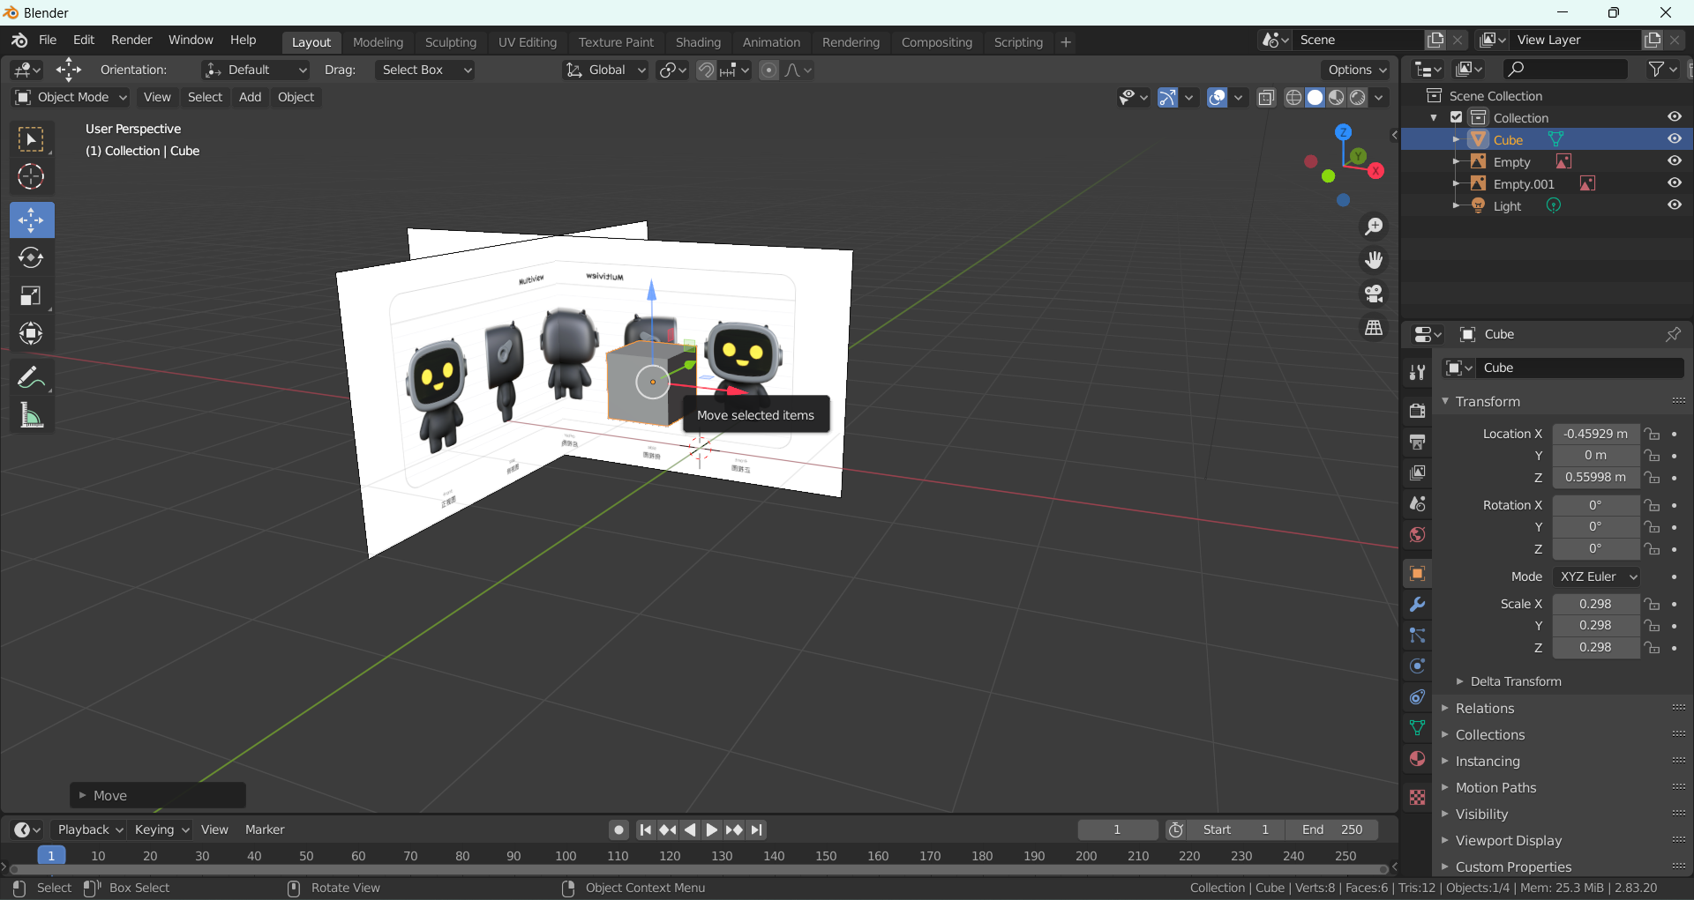

Gambar 1.3 import sketsa

* 1. Posisikan sketsa seperti dibawah ini. Perbesar ukuran sketsa dengan menekan keyboard S (Size). Posisikan sketsa ke belakang cube pada sumbu Y, Arahka cube berada tepat di kepala dan kecikan dengan menggunakan keyboard S (Size).

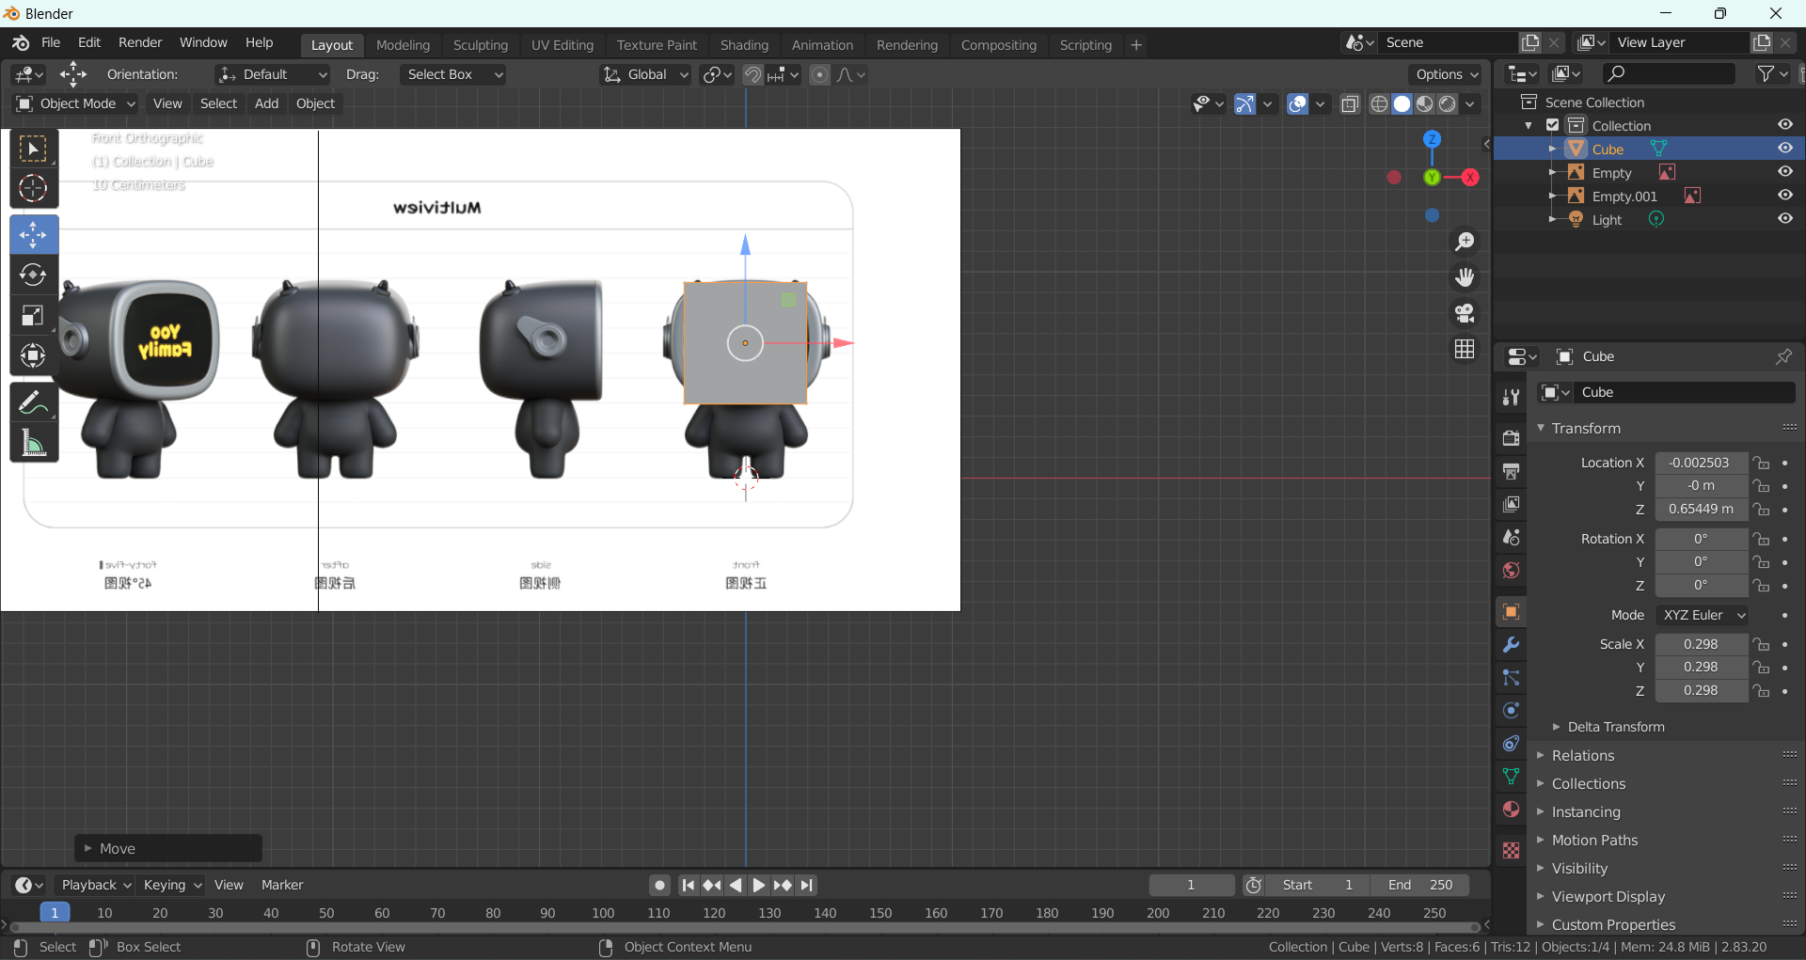

Gambar 1.4 atur cube

* 1. Klik pada sketsa kemudian Ctrl+C dan Ctrl+V kemudian tekan R ( untuk rotate) bersamaan dengan tekan Z untuk memutar sketsa ke sumbu Z dan tekan 90 untuk merotasinya sebanyak 90 derajat



Gambar 1.5 atur cube

* 1. Ubah mode pada cube menjadi edit mode atau menggunakan tab (Changes Mode). Kemudian klik kanan pada bagian cube dan pilih subdivirsion surface, Klik subdivide di pojok kiri layar.

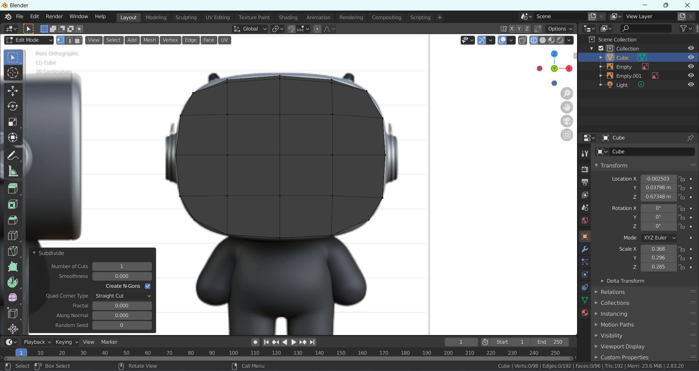

Gambar 1.6 Mengatur cube

* 1. Atur bentuk cube agar membentuk kepala dengan menggunakan comand s+z, seperti pada gambar dibawah ini

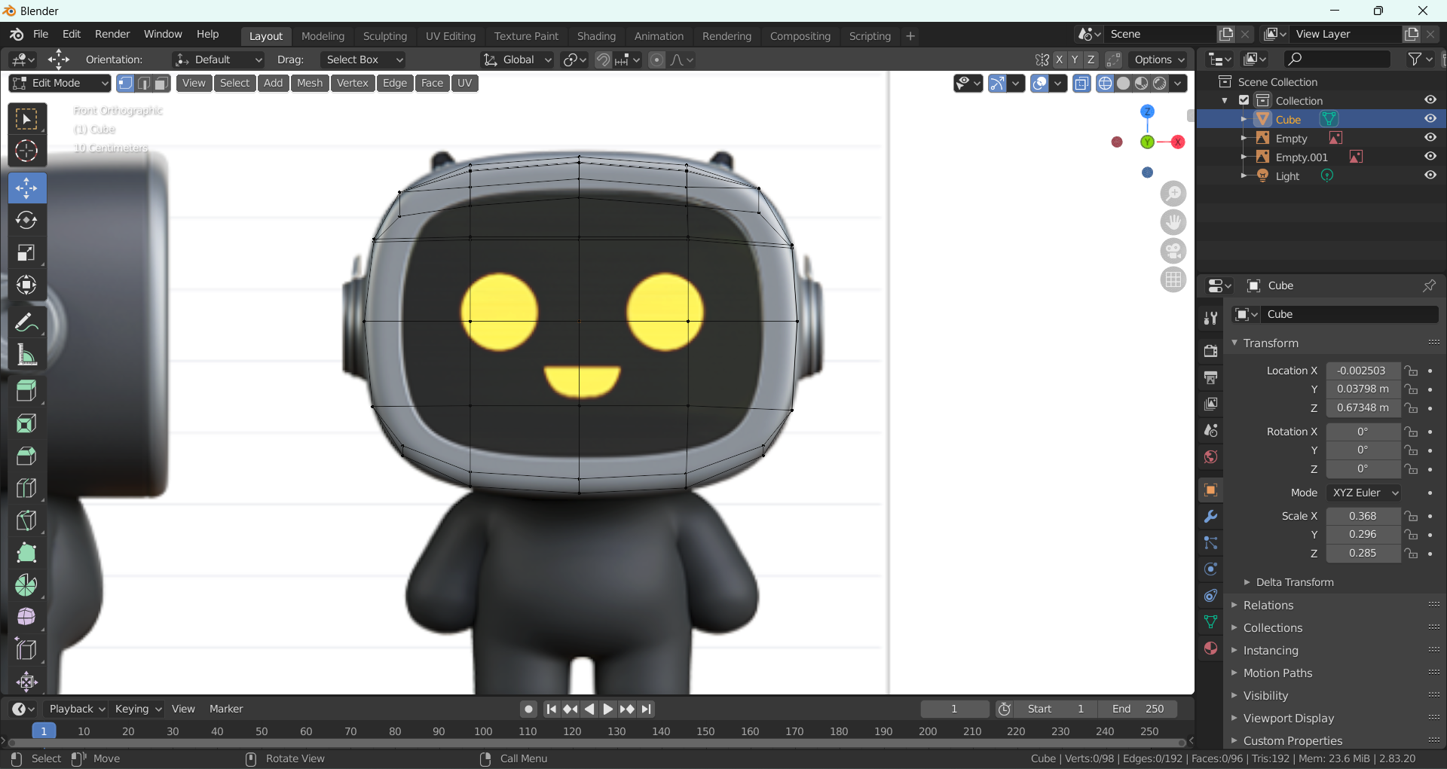

Gambar 1.7 Mengatur cube

* 1. Ubah menjadi bentuk seperti ini dengan cara ctrl+r dan berikan garis pembatas pada objek dan tarik dengan menggunakan comand s kemudian atur hingga sesuai

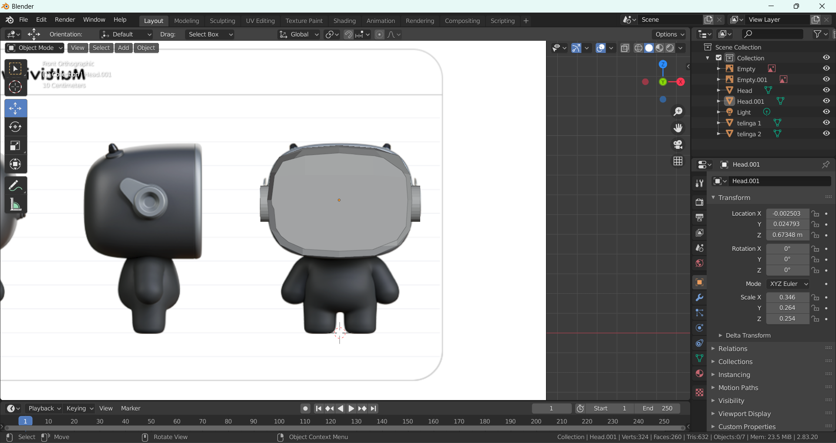

Gambar 1.8 Membuat objek

* 1. Untuk membuat objek halus maka klik kanan pada objek kemudian

pilih smoth

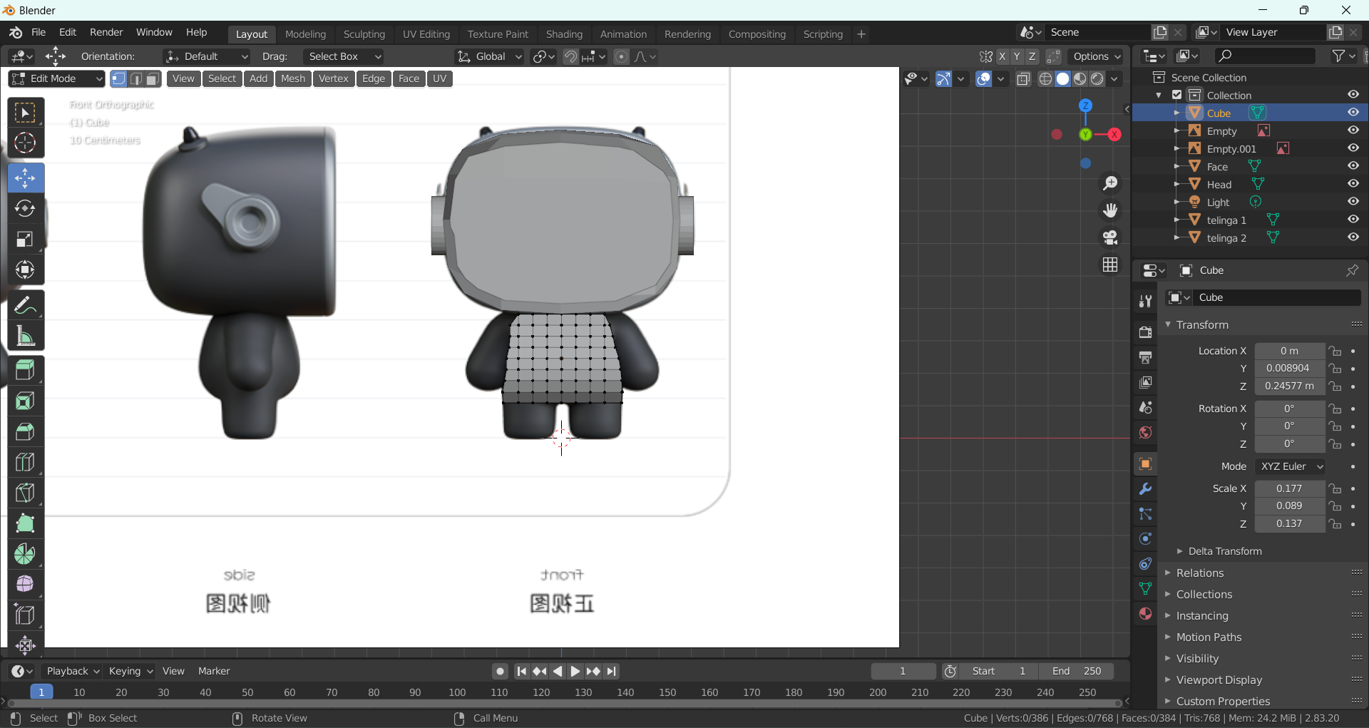

Gambar 1.9 mengatur objek

* 1. Seleksi setengah objek dari cube kemudian tekan x kemudian pilih vertices, setelah itu pilih add modiffier dan pilih mirror agar objek presisi.

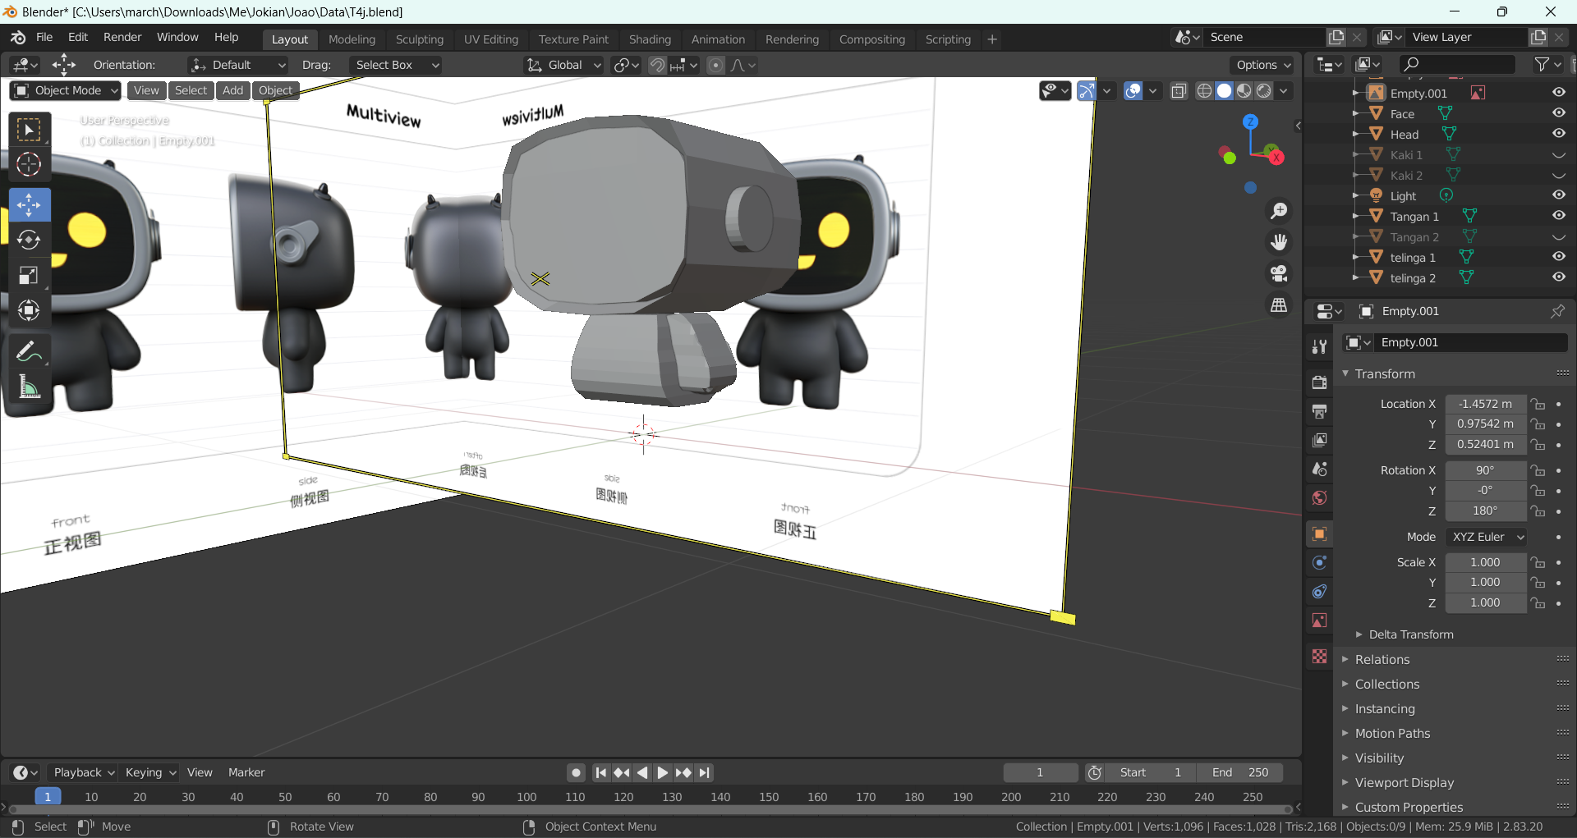

Gambar 1.10 Membuat badan

* 1. Seleksi di samping badan untuk membuat tangan kemudian tarik dengan menggunakan command e dan atur ukuran tangan.

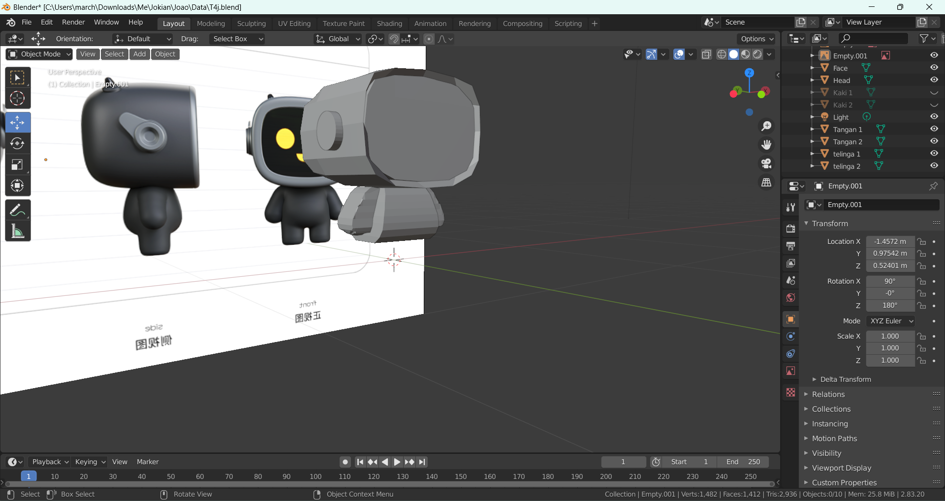

Gambar 1.11 membuat mirror

* 1. Untuk membuat kaki perlu dilakukan seleksi pada bagian badan lalu memberikan lubang dengan cara tekan x dan pilih vertices.

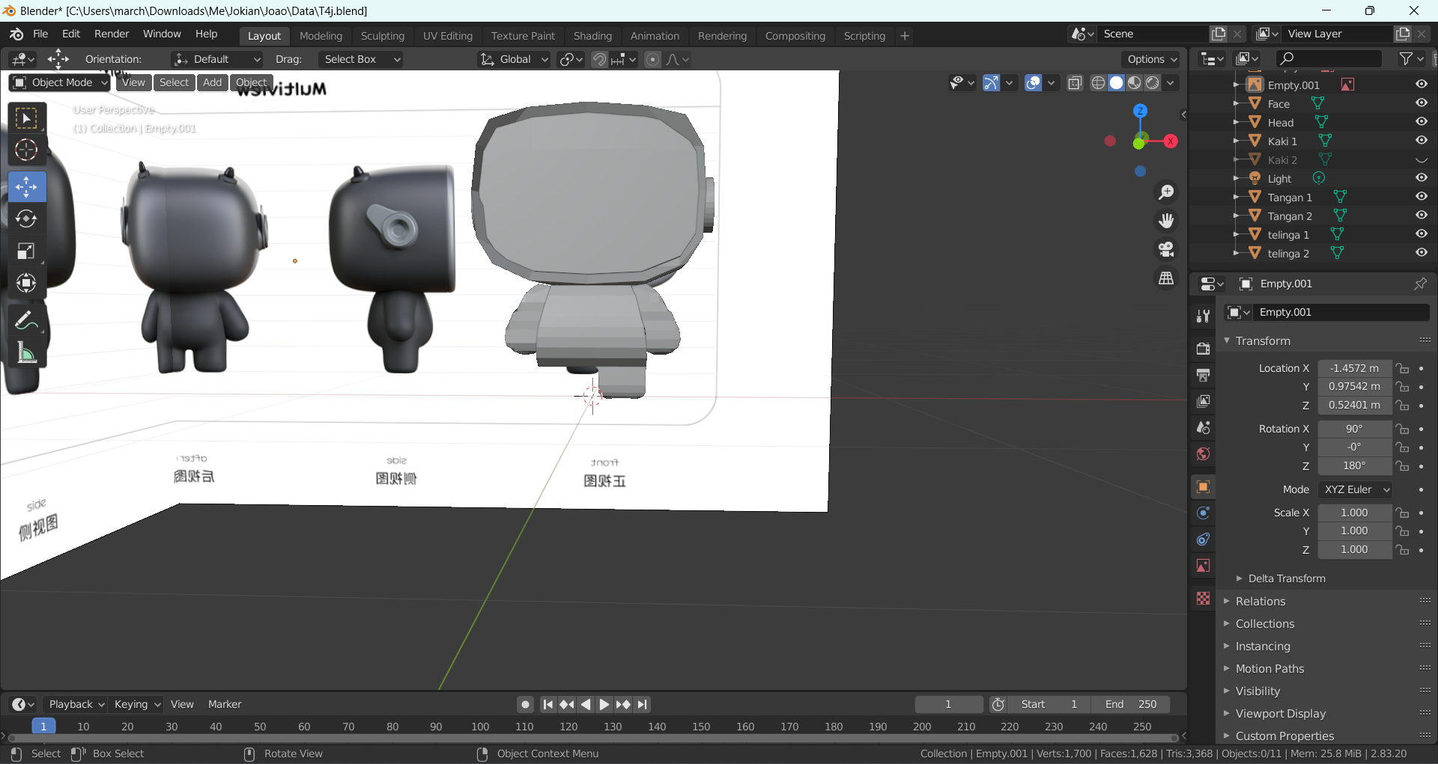

Gambar 1.12 membuat kaki

* 1. Agar tampilan tidak kaku makan perlu digunakan add modifer subvision pada objek

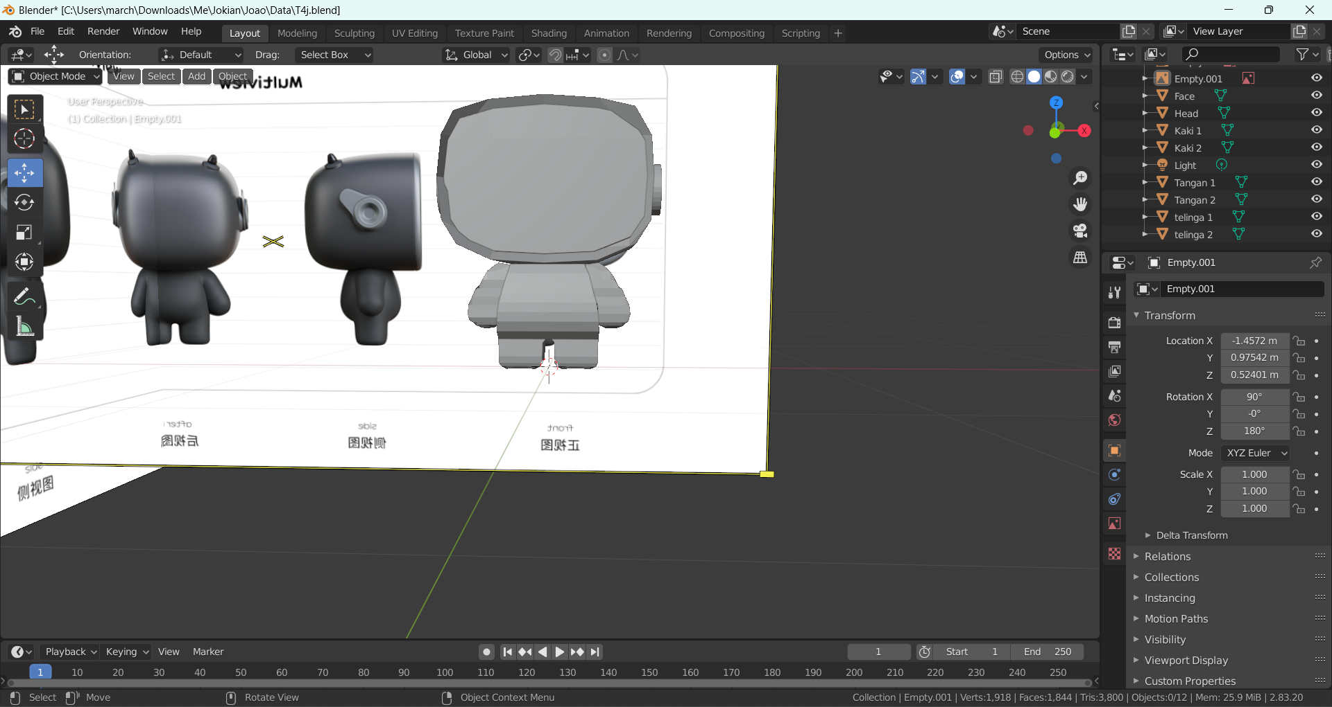

Gambar 1.13 memperhalus objek

* 1. Tambahkan cube kemudian add moddifer untuk membuat mata kiri

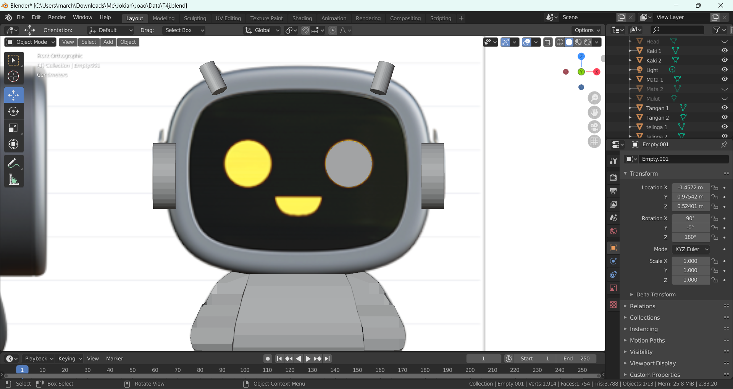

Gambar 1.14 tambah cube

* 1. Lakukan hal yang sama untuk mata kanan

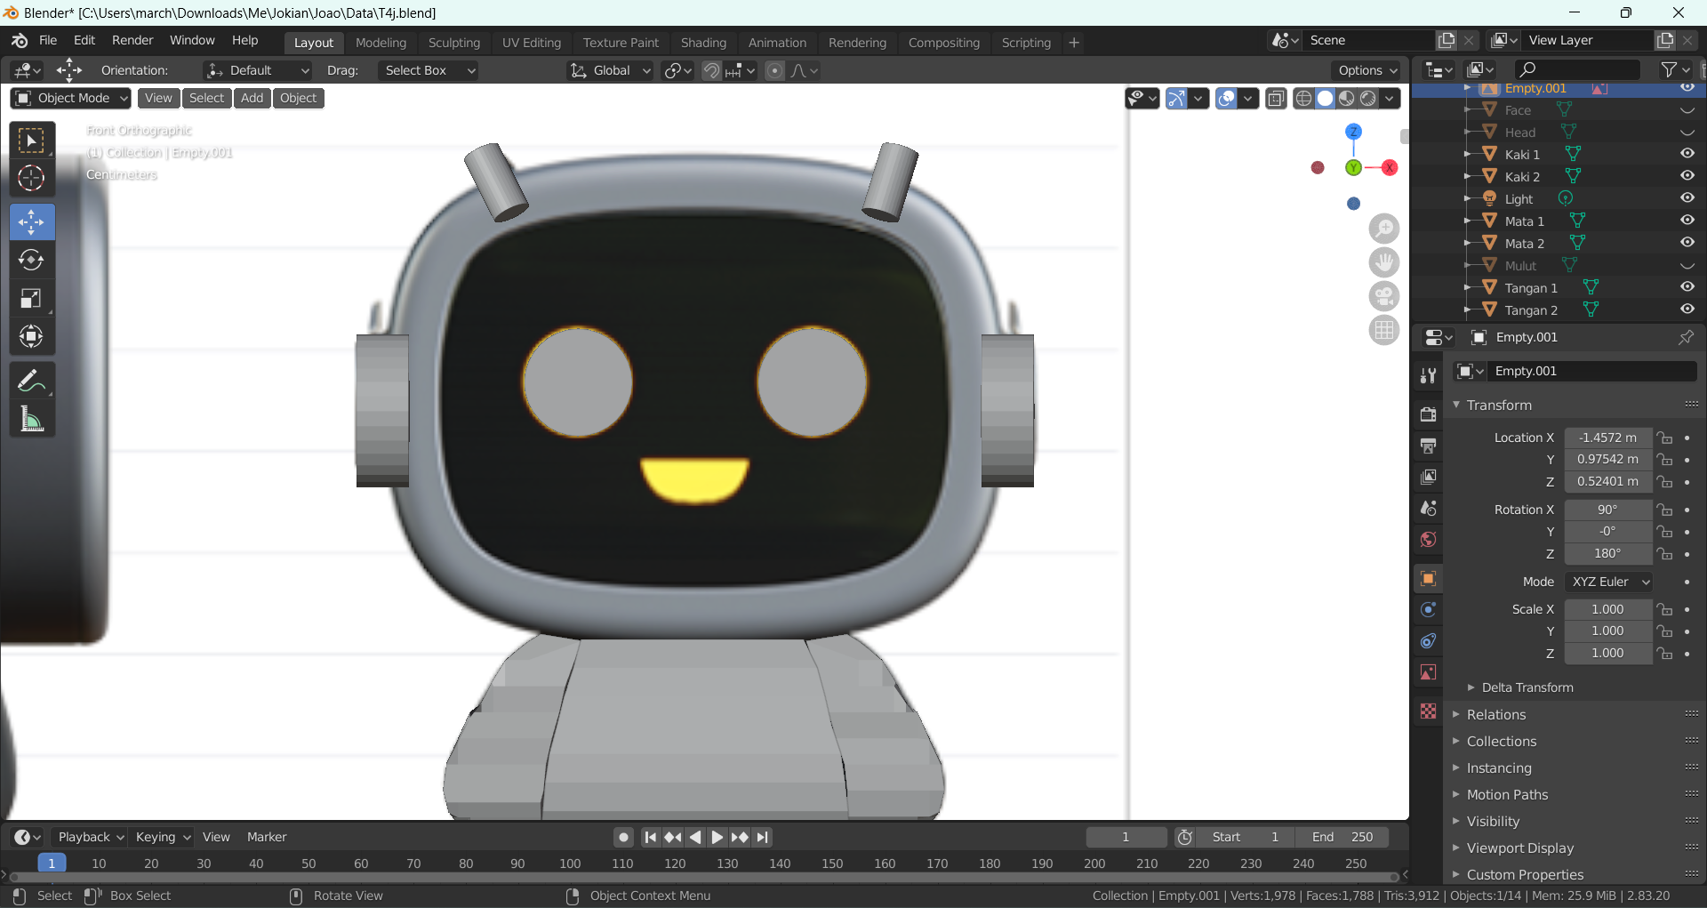

Gambar 1.15 membuat mata

* 1. Atur ukuran untuk membuat mulutnya dan rotasiin

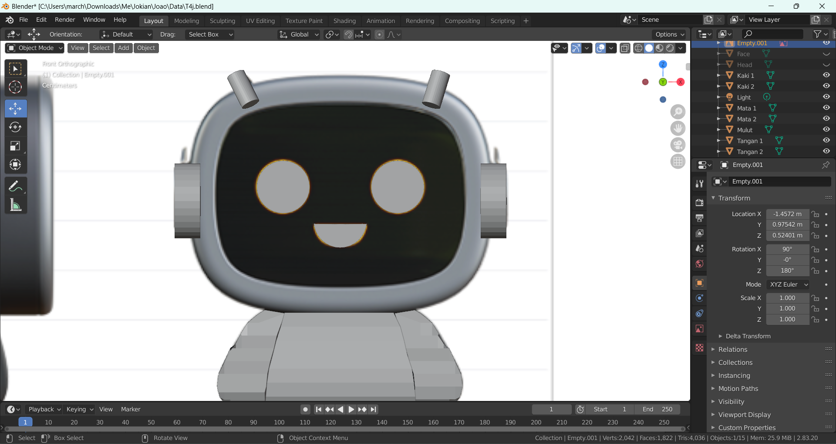

Gambar 1.16 membuat mulut

* 1. Tekan shift+d kemudian sejajarkan kedua objek seperti bola mata dan atur seperti gambar dibawah

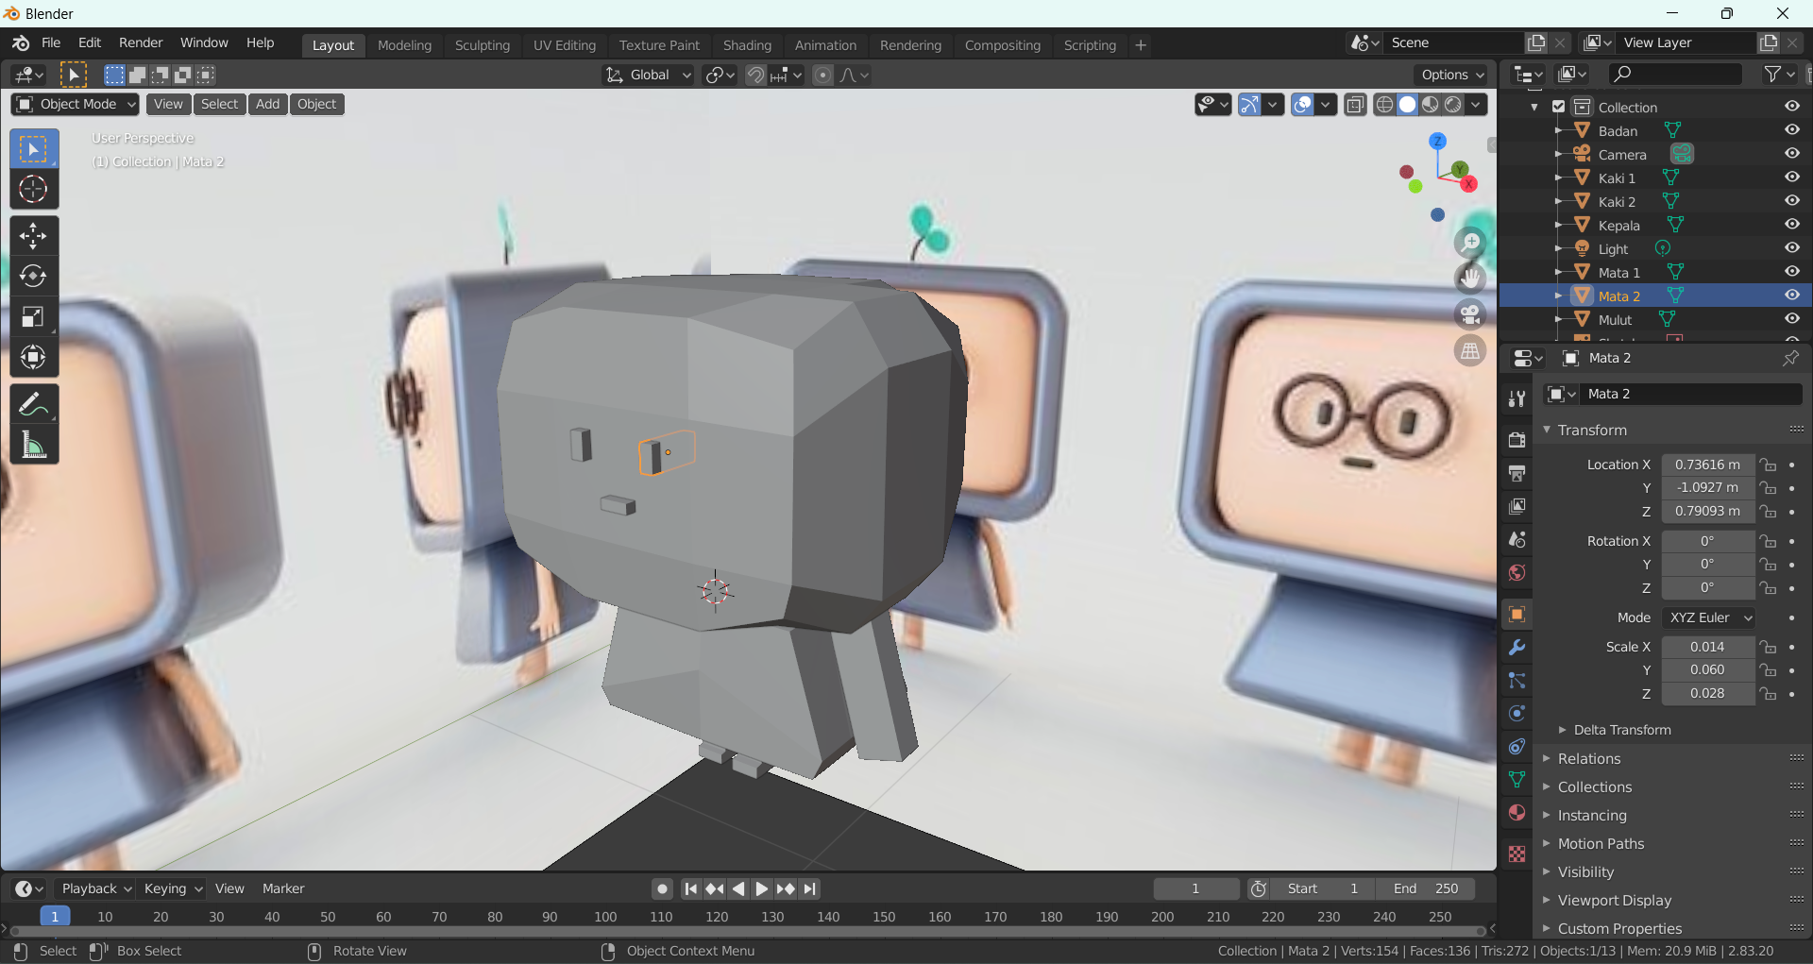

Gambar 1.17 membuat mata

* 1. Berikan warna dengan cara pilih viewport kemudian pilh single dan pilih warna

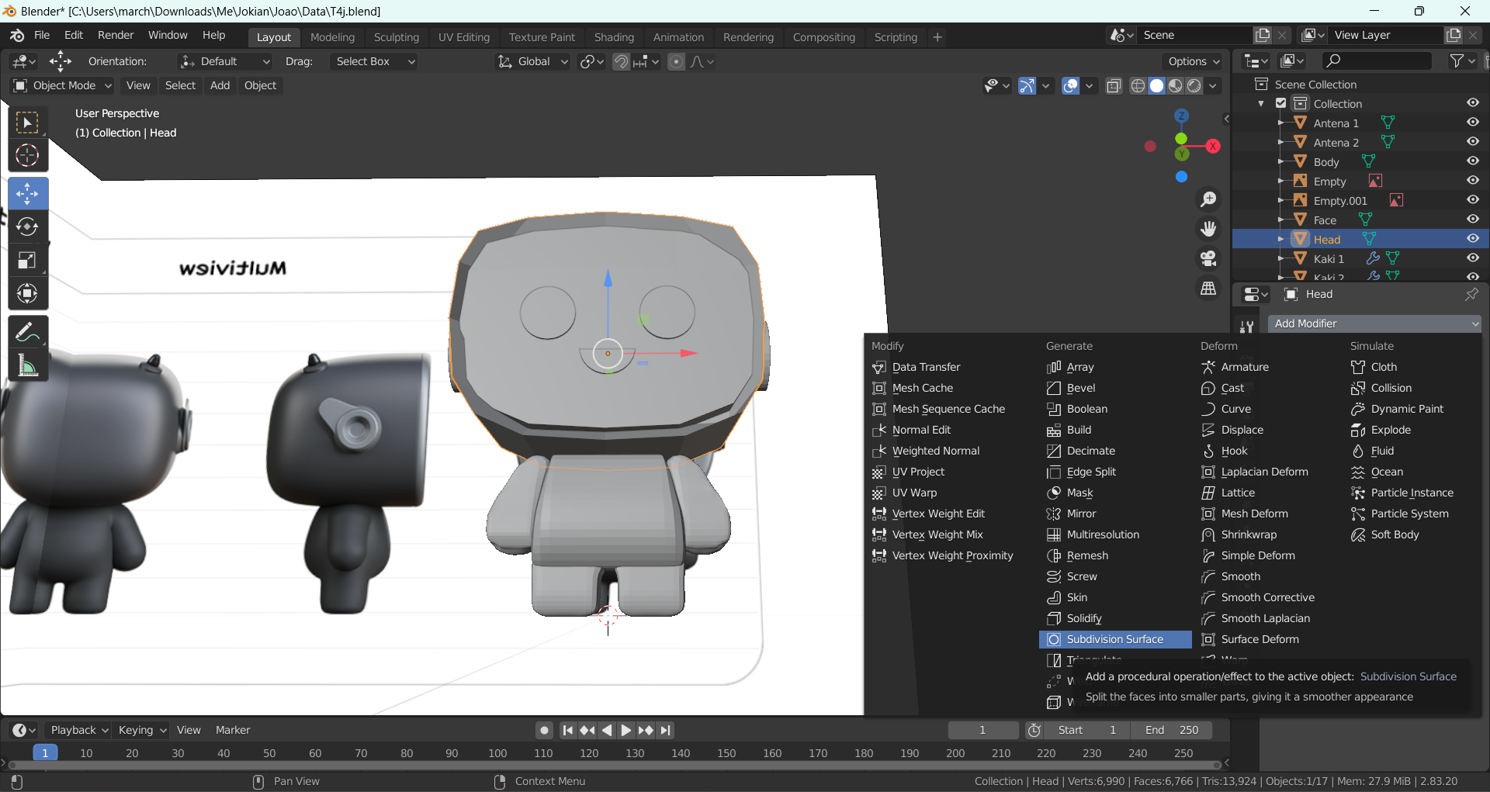

Gambar 1.18 membuat warna

* 1. Seleksi pada bawah mata kemudia tekan alt+e kemudia tarik objek kedalam untuk membuat mulut

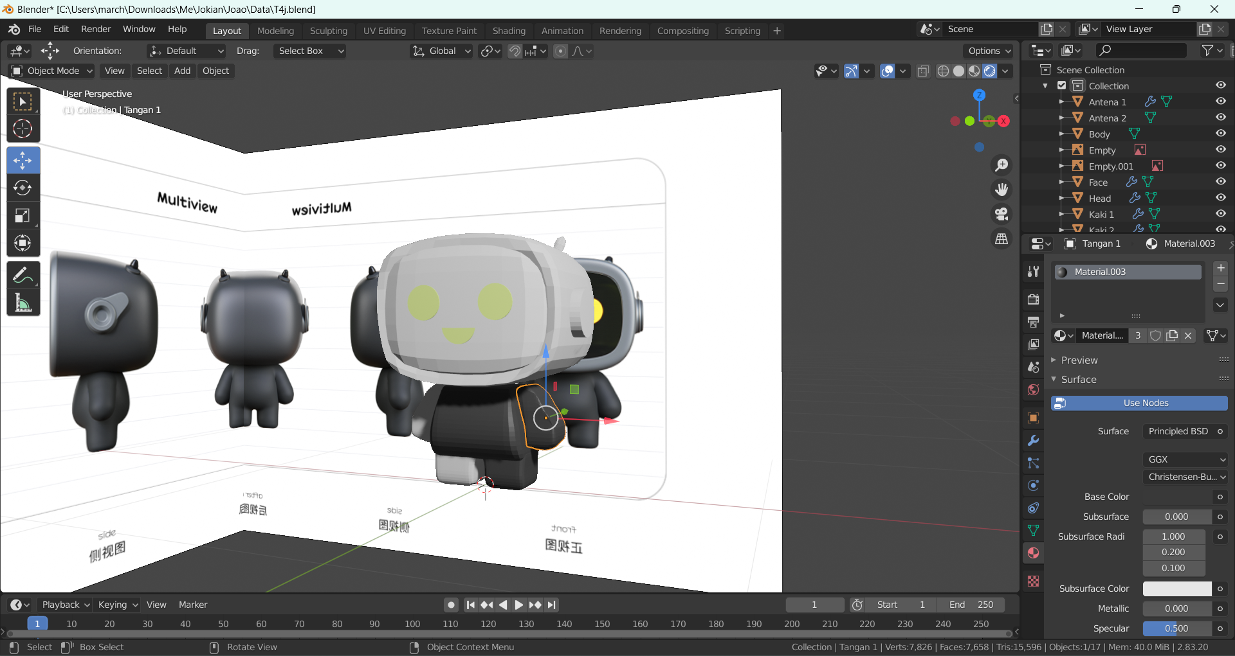

Gambar 1.19 membuat mulut

* 1. Maka hasil akhirnya seperti dibawah ini

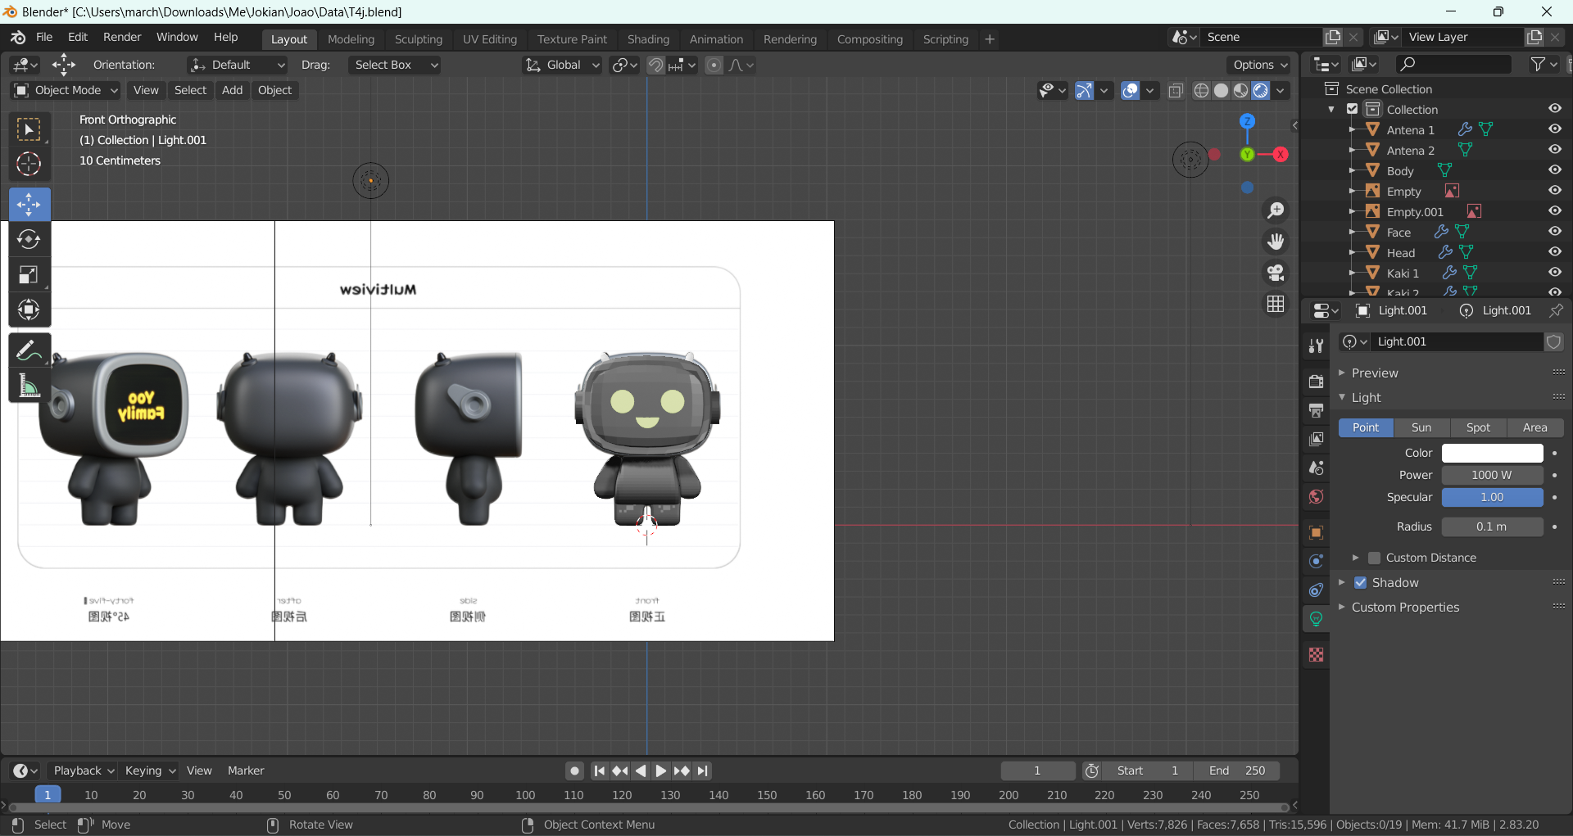

Gambar 1.20 Hasil